## Аналитическая записка по исследованию удобства использования

Интернет магазин <https://labirint.ru/>

### Группа респондентов

Укажите социальный статус и примерный возраст респондентов.

* Социальный статус может быть разным: студент, пенсионер, школьник, работник.
* Чем больше диапазон возрастов и социальных статусов, тем шире исследование.

|  |  |
| --- | --- |
| Социальный статус | Возраст |
| Женщина | 33 |
| Мужчина | 38 |
|  |  |
|  |  |
|  |  |

### Анализ целевых действий

1. Сценарий «Регистрация в интернет магазине».

|  |  |  |
| --- | --- | --- |
| **Критерий** | **Оценка** | **Комментарий** |
| Эффективность | 2 | Правила  «трёх секунд» -  «трёх кликов» +  «самое важное в начале»+ |
| Простота использования | 2 | Авторизация и вход реализована нормально, с помощью нажатия на Мой лабиринт и кнопки войти или зарегистрироваться, можно ввести телефон, получить код и подтвердить его вводом в специальное поле.Сценарий стандартный. Есть возможность авторизации уже после выбора товаров из раздела корзины. |
| Процент ошибок | 2 | Сценарий стандартный, процент ошибок минимален |
| Удовлетворённость | 2 | В целом удовлетворенность положительная по сравнению с остальными Сценариями |
| Запоминаемость | 2 | Сценарий стандартный, запоминается хорошо |

1. Сценарий «Поиск интересующего товара».

|  |  |  |
| --- | --- | --- |
| **Критерий** | **Оценка** | **Комментарий** |
| Эффективность | 1 | Правила  «трёх секунд» -  «трёх кликов» -  «самое важное в начале» + |
| Простота использования | 1 | Сценарий поиска товара реализован сложно, при скролле страницы вниз, вернуться наверх к навигации и корзине можно только с помощью, скролла, что занимает много времени пользователя. Фильтр при поиске книг автоматически настроен на все возможные критерии наличия книг в магазине и отображается вверху страницы без возможности удалить эти критерии без захода во вкладку “все фильтры”. Наличие товара дублируется во вкладке Все фильтры и Наличие, что делает и так нагроможденный контентом сайт, еще более нечитабельным. Вкладки фильтра выполнены в одной цветовой гамме, неудобно перемещаться по списку с разделами фильтра. Информация о характеристике книг указывается часть в карточке, часть по ссылкам в карточке, что делает поиск некоторых характеристик неудобным ( долго искала переплет у книги). После ввода книги в поисковой строке и нажатии Enter, есть два варианта ответа Сообщение №1: “Все, что мы нашли в Лабиринте по запросу «пиши, сокращай»”отображается даже в том случае если товар не найден, при этом предлагаются видео и новости по данному запросу, когда нужен товар. Сообщение №2 “Мы ничего не нашли по вашему запросу! Что делать?” |
| Процент ошибок | 1 | Процент ошибок высокий из-за дублирующихся и неработающих ссылок и кнопок. |
| Удовлетворённость | 0 | Удовлетворенность минимальная, сервис рабочий, но из-за сложности поиска, награмождения контента, дублирования одной и той же информации, скорости загрузки, простая покупка товара превращается в бесконечное путешествие по сайту. |
| Запоминаемость | 2 | Сориентироваться в функционале можно, но времязатратно |

1. Сценарий «Добавление в корзину».

|  |  |  |
| --- | --- | --- |
| **Критерий** | **Оценка** | **Комментарий** |
| Эффективность | 1 | Правила  «трёх секунд» -  «трёх кликов» -  «самое важное в начале» + |
| Простота использования | 2 | При добавлении в корзину и Переходе к оформлению заказа нет возможности отказа от подарка. Приходится возвращаться назад к корзине и там отменять подарок.  Во вкладке отложенные товары реализовано большое количество похожих кнопок, происходит путаница с восприятием их значения и пользованием Отложенными товарами в целом. |
| Процент ошибок | 1 | Процент ошибок высокий из-за сложности некорректной работы элементов |
| Удовлетворённость | 1 | Удовлетворенность плохая, при каждом добавлении книги всплывает сообщение, которое раздражает пользователей |
| Запоминаемость | 2 | Удовлетворительная |

1. Сценарий «Оформление заказа».

|  |  |  |
| --- | --- | --- |
| **Критерий** | **Оценка** | **Комментарий** |
| Эффективность | 1 | Правила  «трёх секунд» -  «трёх кликов» -  «самое важное в начале» +  Цели оформления могут быть достигнуты, но с большим количеством ошибок и возвратов в предыдущее меню для уточнения данных. Кнопки в разделе доставки срабатывают не с первого раза. |
| Простота использования | 1 | Сложность в использовании: Например: Реализовано слишком много действий при удалении места и способа доставки. |
| Процент ошибок | 1 | Высокий. Например: Форма указания адреса и места доставки неоднозначна в использовании. Кнопка “выбрать доставку” появляется только при нажатии кнопки  Для чего реализована эта кнопка непонятно, клиент путается, нажимает единственную очевидную кнопку “Закрыть”, что возвращает к разделу оформления. Приходится заново вводить адрес. |
| Удовлетворённость | 1 | Минимальная, т.к. присутсвует слишко много контента и ссылок в форме для оформления заказа, пользователь теряется при виде такой формы и не знает с чего начать |
| Запоминаемость | 1 | Очень много дополнительных всплывающих форм для оформления доставки, сложно запомнить функционал с первого раза |

Рекомендации по улучшению сервиса на основе исследования

1. При каждом добавлении товара в корзину всплывает окно с информацией о товаре и возможности оформить заказ со скидкой, окно закрывается только по клику пользователя на кнопку. Данный функционал только раздражает пользователя при каждом добавлении книги, а предлагаемая скидка и так будет учитываться при оформлении, можно убрать эту функцию.
2. Дизайн магазина выполнен не в едином стиле:

- Кнопок около 5 видов, отличающихся по цвету, размеру, обводке, фону и шрифту, так же кнопки одного и того же назначения выполнены в разной стилистике.

- Используются разные иконки для одной и той же кнопки (Например: добавление в избранное), это вводит в заблуждение.

- Фильтр выполнен в одном оттенке (заголовок и пункты фильтра), что увеличивает время взаимодействия клиента с фильтром, следует выделять выбранные пункты цветом поярче. Также галочки и крестики аккордеона сбивают с толка обычного пользователя.

- Много повторяющейся информации на странице, что увеличивает наличие лишнего контента на странице

Например: на главной странице Контакты, Поддержка и номер телефона, можно объединить в одном пункте.

Ссылку на карту и пункты самовывоза, можно объединить в одном разделе.

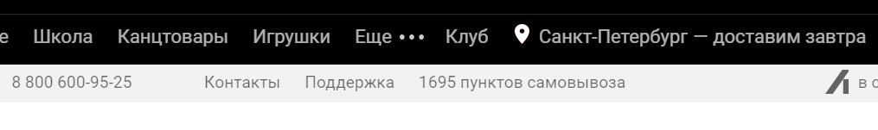

* В разделе “отложенные товары” очень сложно реализована возможность удаления из Отложенных товаров. 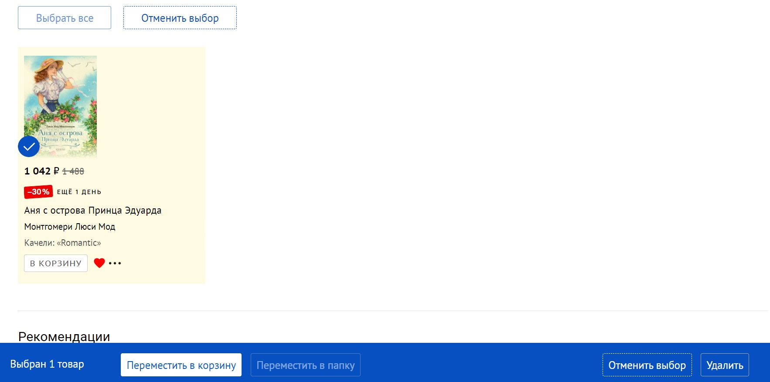

Наличие сразу двух кнопок “Отменить выбор”, и “Добавления в корзину” в этом нет необходимости. Кнопка “Переместить в корзину ассоциируется с кнопкой удаления товара, а не добавления товара в корзину для покупки. Можно реализовать удаление одной кнопкой с крестиком в карточке товара. Можно все возможные операции реализовать вверху карточки товара кнопками, в едином стиле. Очень много разных сценариев использования Выбрать все, Выбрать один товар, Отмена выбора, Удаление, Перемещение в папку, Перемещение в корзину.

1. Оптимизировать скорость загрузки сайта, использовать другой формат и вес изображений, может быть оптимизировать код скриптов.
2. Раздел доставки рекомендую выполнит в более простом варианте. Например: можно объединить Место, Курьера, Дату и Время в один раздел “Способ доставки”, где все эти данные будут заполняться в одной форме,без дополнительно всплывающих форм и с очевидными к использованию кнопками.
3. В карточках товаров большое количество ненужных элементов: Например: Чтобы найти переплет, требуется нажать на ссылку с всплывающей подсказкой. В данной подсказке не так много информации, что бы делать отдельный формат. Рекомендую Вписать всю информацию непосредственно в карточку товара, либо все характеристики: Масса, Размеры, Тип обложки, Оформление, Иллюстрации и прочие характеристики добавить в один раздел “Характеристики”.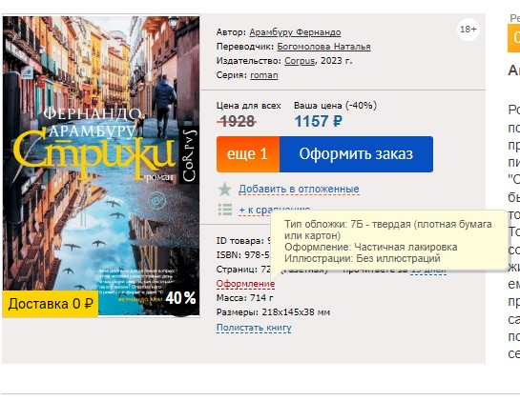

Вывод: Магазин Лабиринт полностью оправдывает свое название. Пользователям старше 40 лет будет сложно пользоваться данным магазином из-за переполненного контентом сайта, большого количества ссылок, кнопок и ненужной информации. А пользователи моложе не захотят им пользоваться из-за длительного времени загрузки и отсутствия эстетики в графическом дизайне.